Pokémon Team Manager
Wireframes – Front-end React
Naam: Joeri Splinter Klas: A LJ2 Datum: 18-09-2026

1. Ontwerp van de applicatie
Deze wireframes laten de belangrijkste schermen van de Pokémon Team Manager zien. De applicatie gebruikt de Pokémon API om Pokémongegevens op te halen. De gebruiker kan Pokémon zoeken, favorieten bewaren en Pokémon toevoegen of verwijderen uit teams.

Navigatie
Home → Pokémon → Pokémon detail → Team kiezen/toevoegen. Daarnaast is er een apart onderdeel voor Teams en Favorieten.
De header en footer worden als herbruikbare React-componenten gemaakt. De kaarten, knoppen en Pokémon-items kunnen eveneens als herbruikbare componenten worden opgebouwd.

Scherm 1 – Home
Overzicht van teams, favoriete Pokémon en recent toegevoegde favorieten.
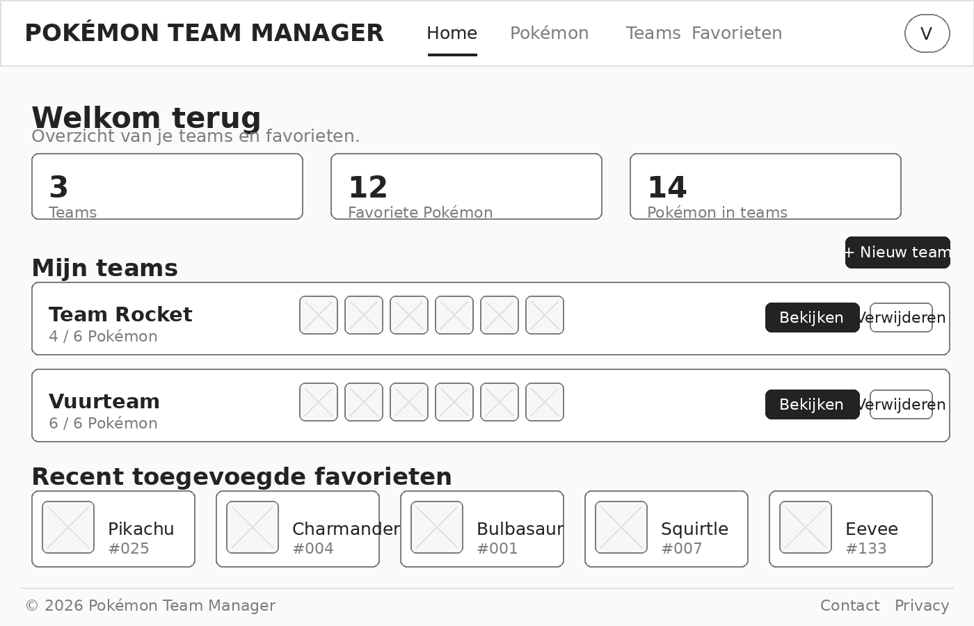
Wireframe – structuur en functionaliteit, nog geen definitieve styling.

Scherm 2 – Pokémonlijst
Zoeken en filteren in de Pokémon API en naar een detailpagina gaan.
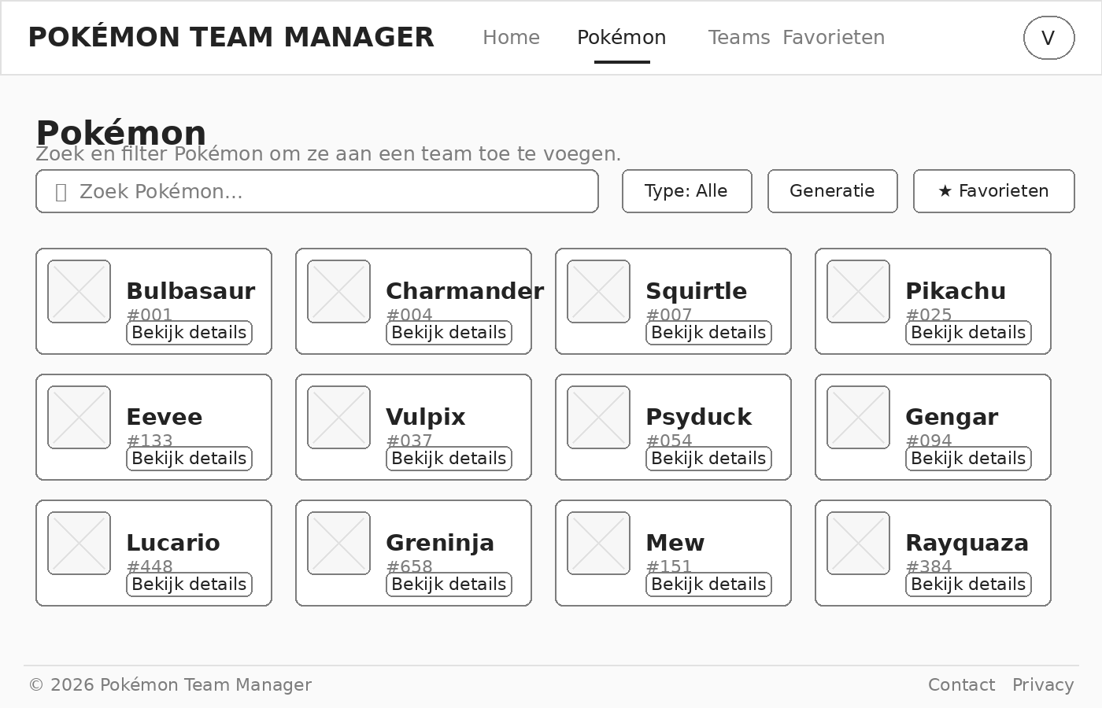
Wireframe – structuur en functionaliteit, nog geen definitieve styling.

Scherm 3 – Pokémon detail
Informatie over één Pokémon bekijken, favoriet maken en toevoegen aan een team.
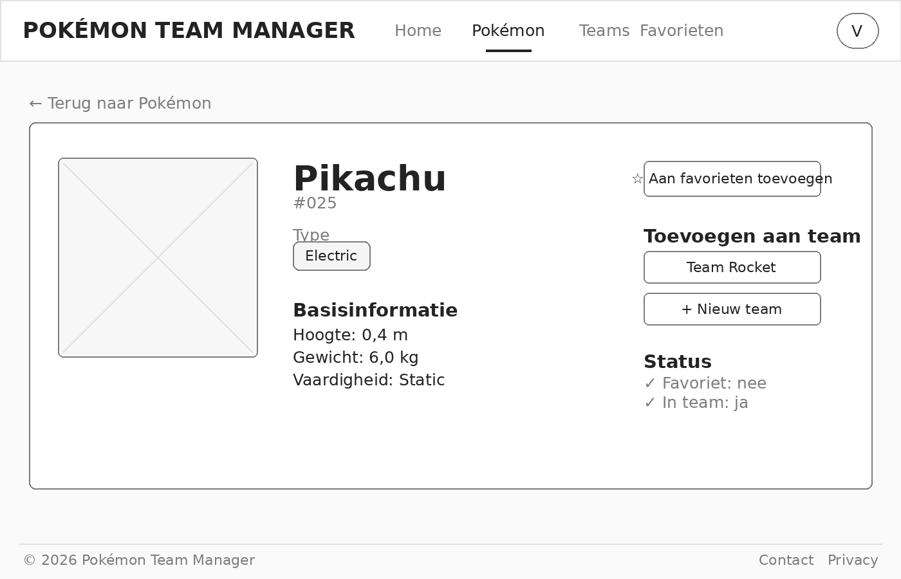
Wireframe – structuur en functionaliteit, nog geen definitieve styling.

Scherm 4 – Teams
Teams aanmaken, bekijken en Pokémon toevoegen of verwijderen.
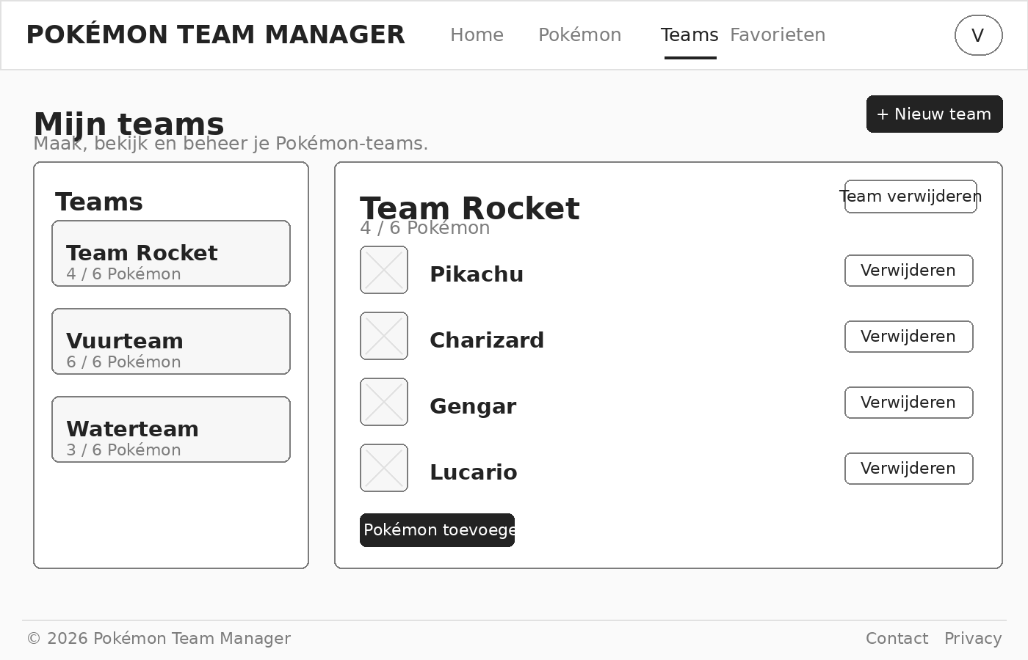
Wireframe – structuur en functionaliteit, nog geen definitieve styling.

